

**MARTEAU PIQUEUR**

**H1500MP**

**ATTENTION: LISEZ CE MANUEL D’INSTRUCTIONS AVANT L’UTILISATION**

**SOMMAIRE**

1. INSTRUCTIONS DE SECURITE 3
2. VOTRE PRODUIT 8
3. AVANT UTILISATION 9
4. UTILISATION
5. MAINTENANCE ENTRETIEN 11
6. MISE EN REBUT 11
7. DECLARATION DE CONFORMITE 10
8. **INSTRUCTIONS DE SECURITE**

** AVERTISSEMENT Lire tous les avertissements de sécurité et toutes les instructions.** Ne pas suivre les avertissements et instructions peut donner lieu à un chocélectrique, un incendie et/ou une blessure sérieuse.

**Conserver tous les avertissements et toutes les instructions pour pouvoir s'y reporter ultérieurement.** *Le terme outil dans les avertissements fait référence à votre outil électrique alimenté par le secteur (avec cordon d’alimentation) ou votre outil fonctionnant sur batterie (sans cordon d’alimentation).*

1) **Sécurité de la zone de travail**

1. **Conserver la zone de travail propre et bien éclairée**. *Les zones en désordre ou sombres sont propices aux accidents.*
2. **Ne pas faire fonctionner les outils électriques en atmosphère explosive, par exemple en présence de liquides inflammables, de gaz ou de poussières.** *Les**outils électriques produisent des étincelles qui peuvent enflammer les poussières ou**les fumées.*
3. **Maintenir les enfants et les personnes présentes à l’écart pendant l’utilisation de l’outil.** *Les distractions peuvent vous faire perdre le contrôle de l’outil.*

2) **Sécurité électrique**

1. **Il faut que les fiches de l’outil électrique soient adaptées au socle. Ne jamais modifier la fiche de quelque façon que ce soit. Ne pas utiliser d’adaptateurs avec des outils à branchement de terre.** *Des fiches non modifiées et des socles adaptés**réduiront le risque de choc électrique.*
2. **Eviter tout contact du corps avec des surfaces reliées à la terre telles que les tuyaux, les radiateurs, les cuisinières et les réfrigérateurs.** *Il existe un risque**accru de choc électrique si votre corps est relié à la terre.*
3. **Ne pas exposer les outils à la pluie ou à des conditions humides.** *La pénétration d’e l’eau à l’intérieur d’un outil augmentera le risque de choc électrique.*
4. **Ne pas maltraiter le cordon. Ne jamais utiliser le cordon pour porter, tirer ou débrancher l’outil. Maintenir le cordon à l’écart de la chaleur, du lubrifiant, des arêtes ou des parties en mouvement.** *Des cordons endommagés ou emmêlés**augmentent le risque de choc électrique.*
5. **Lorsqu’on utilise un outil à l’extérieur, utiliser un prolongateur adapté à l’utilisation extérieure.** *L’utilisation d’un cordon adapté à l’utilisation extérieure réduit**le risque de choc électrique.*
6. **Si l'usage d'un outil dans un emplacement humide est inévitable, utiliser une alimentation protégée par un dispositif à courant différentiel résiduel (RCD).** *L'usage d'un RCD réduit le risque de choc électrique.*

3) **Sécurité des personnes**

1. **Rester vigilant, regarder ce que vous êtes en train de faire et faire preuve de bon sens dans votre utilisation de l’outil. Ne pas utiliser un outil lorsque vous êtes fatigué ou sous l’emprise de drogues, d’alcool ou de médicaments.** *Un moment**d’inattention en cours d’utilisation d’un outil peut entraîner des blessures graves des**personnes.*
2. **Utiliser un équipement de sécurité. Toujours porter une protection pour les yeux.** *Les équipements de sécurité tels que les masques contre les poussières, les**chaussures de sécurité antidérapantes, les casques ou les protections acoustiques**utilisés pour les conditions appropriées réduiront les blessures de personnes.*
3. **Eviter tout démarrage intempestif. S’assurer que l’interrupteur est en position arrêt avant de brancher l’outil au secteur et/ou au bloc de batteries, de le ramasser ou de le porter.** *Porter les outils en ayant le doigt sur l’interrupteur ou**brancher des outils dont l’interrupteur est en position marche est source d’accidents.*
4. **Retirer toute clé de réglage avant de mettre l’outil en marche.** *Une clé laissée fixée sur une partie tournante de l’outil peut donner lieu à des blessures de personnes.*
5. **Ne pas se précipiter. Garder une position et un équilibre adaptés à tout moment.** *Cela permet un meilleur contrôle de l’outil dans des situations inattendues.*
6. **S’habiller de manière adaptée. Ne pas porter de vêtements amples ou de bijoux. Garder les cheveux, les vêtements et les gants à distance des parties en mouvement.** *Des vêtements amples, des bijoux ou les cheveux longs peuvent être**pris dans des parties en mouvement.*
7. **Si des dispositifs sont fournis pour le raccordement d’équipements pour l’extraction et la récupération des poussières, s’assurer qu’ils sont connectés et correctement utilisés.** *Utiliser des collecteurs de poussière peut réduire les risques**dus aux poussières.*

4) **Utilisation et entretien de l’outil**

* 1. **Ne pas forcer l’outil. Utiliser l’outil adapté à votre application.** *L’outil adapté réalisera mieux le travail et de manière plus sure au régime pour lequel il a été construit.*
  2. **Ne pas utiliser l’outil si l’interrupteur ne permet pas de passer de l’état de marche à arrêt et vice versa.** *Tout outil qui ne peut pas être commandé par**l’interrupteur est dangereux et il faut le réparer.*
  3. **Débrancher la fiche de la source d’alimentation en courant et/ou le bloc de batteries de l’outil avant tout réglage, changement d’accessoires ou avant de ranger l’outil.** *De telles mesures de sécurité préventives réduisent le risque de**démarrage accidentel de l’outil.*
  4. **Conserver les outils à l’arrêt hors de la portée des enfants et ne pas permettre à des personnes ne connaissant pas l’outil ou les présentes instructions de le faire fonctionner.** *Les outils sont dangereux entre les mains d’utilisateurs novices.*
  5. **Observer la maintenance de l’outil. Vérifier qu’il n’y a pas de mauvais alignement ou de blocage des parties mobiles, des pièces cassées ou toute autre condition pouvant affecter le fonctionnement de l’outil. En cas de dommages, faire réparer l’outil avant de l’utiliser.** *De nombreux accidents sont dus à des outils mal**entretenus.*
  6. **Garder affûtés et propres les outils permettant de couper.** *Des outils destinés à couper correctement entretenus avec des pièces coupantes tranchantes sont moins susceptibles de bloquer et sont plus faciles à contrôler.*
  7. **Utiliser l’outil, les accessoires et les lames etc., conformément à ces instructions, en tenant compte des conditions de travail et du travail à réaliser.** *L’utilisation de l’outil pour des opérations différentes de celles prévues pourrait donner**lieu à des situations dangereuses.*

5) **Maintenance et entretien**

1. **Faire entretenir l’outil par un réparateur qualifié utilisant uniquement des pièces de rechange identiques***. Cela assurera le maintien de la sécurité de l’outil.*

**Avertissement de sécurité pour les marteaux:**

* **Porter des protections auditives**. *L’exposition au bruit peut provoquer des pertes d’audition.*
* **Utiliser les poignées auxiliaires, si fournies avec l’appareil.** *La perte de contrôle peut provoquer des blessures personnelles*
* **Tenez la machine-outil par les surfaces isolées, lorsque vous effectuez une opération où l'accessoire de découpage peut entrer en contact avec un câblage caché ou sa propre corde.***Les accessoires de découpage entrant en contact avec un fil peuvent exposées les parties en métal de la machine-outil et pourrait donner à l'opérateur une décharge électrique.*
* Portez des lunettes de protection. Des étincelles ou des projections peuvent survenir et causer des blessures, voire une perte de la vision
* Avant d'utiliser pour la première fois cet outil, demandez une démonstration pratique.
* Si le câble est endommagé ou coupé pendant le fonctionnement, ne touchez le câble. Eteignez l’outil et débranchez-le en tirant sur la fiche secteur.
* N'utilisez jamais la machine avec un câble endommagé.
* Portez des lunettes de sécurité, un masque de protection respiratoire, des gants de protection et des chaussures de sécurité.
* Portez une protection auditive pour éviter d'endommager votre ouïe.
* La machine ne doit pas être humide et ne doit pas être utilisée dans un environnement humide. N’utilisez pas la machine quand il pleut.
* Gardez les cheveux longs loin de la machine.
* Ne portez pas de vêtements amples.
* L’outil doit être éteint avant de le brancher à l’alimentation électrique.
* Dirigez toujours le câble vers l'arrière loin de la machine.
* Ne transportez pas la machine par son câble.
* Lorsque vous travaillez avec la machine, tenez-le fermement avec les deux mains et gardez une position sûre.
* Eteignez et débranchez la machine lorsque vous prenez une pause, lors d’une absence, lorsqu'il n'est pas utilisé ou pendant un travail sur la machine elle-même (par exemple, changement des outils de travail, réparations, nettoyage, réglage).
* Les personnes de moins de 16 ans ne sont pas autorisées à utiliser cette machine.
* Gardez les accessoires et l’outil hors de la portée des enfants.
* N'utilisez que des accessoires recommandés par le fabricant.

**Risques résiduels**

Même lorsque l'outil électrique est utilisé tel que prescrit, il n'est pas possible d'éliminer tous les facteurs de risque résiduels. Les dangers suivants peuvent apparaître en relation avec la construction et la conception de l'outil motorisé.

1. Dommages aux poumons si un masque anti poussières efficace n'est pas porté.

2. Dommages à l'audition si une protection auditive efficace n'est pas portée.

3. Dommages à la santé résultant de l'émission de vibrations si l'outil électrique est utilisé pendant plus longtemps ou n'est pas correctement géré et correctement entretenu.

ATTENTION! Cet outil électrique produit un champ électromagnétique pendant le fonctionnement. Ce champ peut dans certaines circonstances interférer avec des implants médicaux actifs ou passifs. Afin de réduire le risque de blessures graves ou mortelles, nous recommandons aux personnes ayant des implants médicaux de consulter leur médecin et le fabricant d'implants médicaux avant d'utiliser cette machine.

**Symboles**

|  |  |
| --- | --- |
|  | Portez une protection auditive |
| 3 | Lire le manuel d’instructions |
|  | Conformes aux normes et régulations européennes |
|  | Protection de classe II |
|  | Puissance sonore garantie |

**Utilisation prévue**

Cette machine est destinée au perçage de marteaux dans le béton, la brique et la pierre.  
Le produit ne doit pas être utilisé pour travailler sur des matières dangereuses pour la santé.  
Ce produit est destiné à un usage privé uniquement et ne peut être utilisé à des fins commerciales. Il ne doit pas être utilisé à d'autres fins que celles décrites.

1. **VOTRE PRODUIT**
   1. **Description**

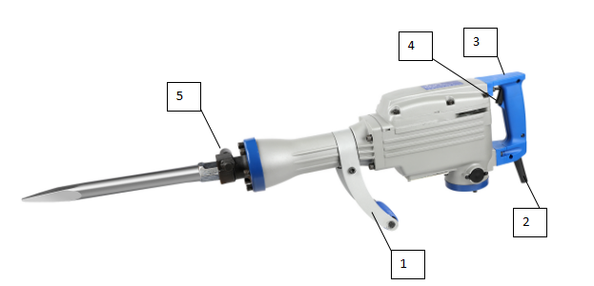

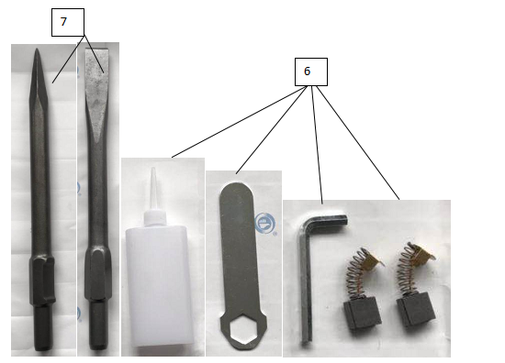

1- Poignée auxiliaire

2- Câble d'alimentation

3- Poignée arrière

4- Interrupteur électronique

5- Vis pour fixer les burins

6- Accessoires

7- Burin pointu / plat

* 1. **Informations techniques**

|  |  |
| --- | --- |
| **Modèle** | H1500MP |
| **Puissance** | 1500W |
| **Tension** | 220V-240˜ 50-60Hz |
| **Classe de protection** | Class II |
| **Niveau de puissance sonore** | Lwa: 105dB(A) |
| **Niveau de puissance sonore garantie** | Lwa:102.83dB(A) K=0,55dB(A) |
| **Niveau de pression sonore** | Lpa: 82.8dB(A) K=3dB(A) |
| **Vibration** | 23.788m/s² K= 1.5m/s² |

Informations:

La valeur totale de vibration déclarée a été mesurée selon une méthode de test standard et peut être utilisée pour comparer un outil avec un autre.

La valeur totale de vibration déclarée peut-être aussi être utilisé dans une estimation préliminaire d’exposition

Avertissement :

L’émission de vibration durant l’utilisation réelle de la machine-outil peut différer de la valeur totale déclarée dépendant de la manière dont est utilisé l’outil. Et

Nécessité d’identifier les mesures de sécurité pour protéger l’utilisateur qui sont basés sur une estimation de l’exposition dans les conditions réelles d’utilisation (en prenant compte des toutes les parties de cycle d’opération tels que les moments où l’outil et éteint et quand il est en marche en plus du moment de déclenchement.

Porter une protection auditive

1. **OPERATION**
   * + - 1. Installation et changement des accessoires

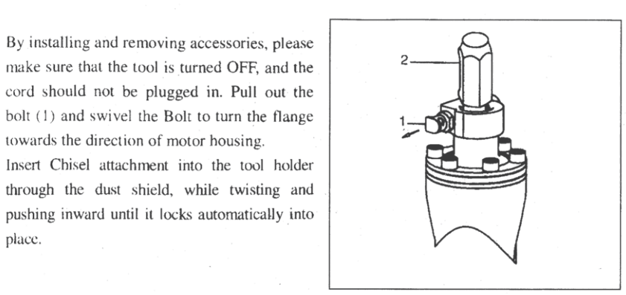

En installant et en retirant les accessoires, assurez-vous que l'outil est hors tension et que le cordon ne doit pas être branché. Retirez le boulon (1) et faites-le pivoter pour faire pivoter la bride dans le sens du carter du moteur.

Insérez l'attache du burin dans le porte-outil à travers le pare-poussière, tout en tournant et en poussant vers l'intérieur jusqu'à ce qu'il se verrouille automatiquement.

* + - * 1. Poignée auxiliaire

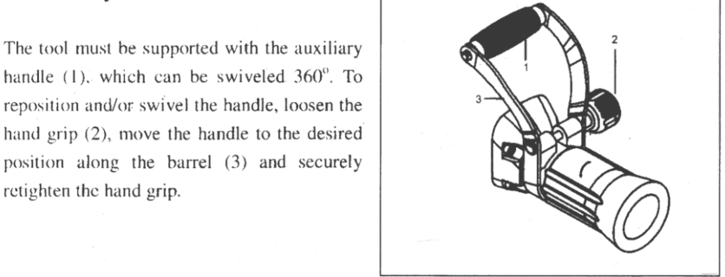

L'outil doit être soutenu par la poignée auxiliaire (1), qui peut être pivotée à 360 °. Pour repositionner et / ou faire pivoter la poignée, desserrez la poignée (2), déplacez-la dans la position souhaitée le long du corps (3) et resserrez fermement la poignée.

* + - * 1. L’interrupteur électrognique
        + 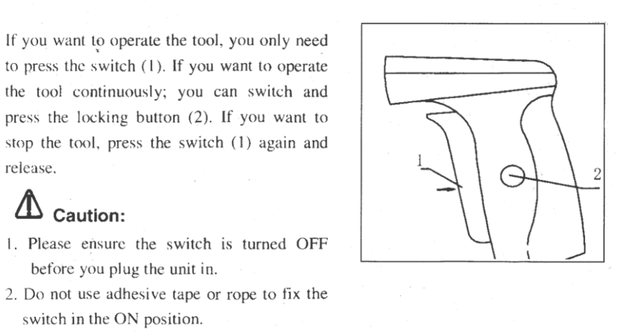

Si vous souhaitez utiliser l'outil, il vous suffit d'appuyer sur le bouton (1). Si vous souhaitez utiliser l'outil en permanence; vous pouvez commuter et appuyer sur le bouton de verrouillage (2). Si vous souhaitez arrêter l'outil, appuyez de nouveau sur le bouton (1), puis relâchez-le.

MISE EN GARDE:

1. Assurez-vous que l'interrupteur est en position d'arrêt avant de brancher l'appareil.

2. N'utilisez pas de ruban adhésif ni de corde pour fixer le commutateur en position ON.

* + - * 1. Utilisation

**Faites attention aux lignes électriques cachées ou aux conduites d'eau et de gaz. Vérifiez la zone de travail, par exemple avec un détecteur de métaux.**

**Vérifiez que le produit, le cordon d'alimentation et la fiche ainsi que les accessoires ne sont pas endommagés avant chaque utilisation. N'utilisez pas le produit s'il est endommagé ou s'il présente de l'usure.**

**Vérifiez que les accessoires ou les outils d'application sont correctement fixés.**

**Tenez toujours le produit par ses poignées. Gardez les poignées propres et sèches pour assurer un support sûr.**

**Assurez-vous que les bouches d'aération sont toujours et dégagées. Nettoyez-les au besoin avec une brosse douce. Les bouches d'aération bloquées peuvent provoquer une surchauffe et endommager le produit.**

**Éteignez immédiatement l'appareil si vous êtes gêné en travaillant avec lui et lorsque d'autres personnes entrent dans la zone de travail. Laissez toujours le produit s'arrêter complètement avant de le poser.**

**Ne vous fatiguez pas trop. Prenez des pauses régulières pour assurer un travail concentré et un contrôle total sur le produit.**

* + - * + Branchez l'outil sur le secteur.
        + Appliquer la pointe du foret sur l'outil à travailler.
        + Appuyez sur la gâchette pour lancer l'opération.
        + Dans certains cas, il est nécessaire de frapper la pointe du foret contre l'objet sur lequel on travaille afin de commencer le coup. Ceci n'est pas dû à un dysfonctionnement de l'outil électrique. Cela signifie que le mécanisme de protection contre la frappe à vide fonctionne.
        + Faites fonctionner ce marteau de démolition en utilisant son propre poids.
        + Eteignez et débranchez l'outil à la fin de l'opération.

La performance ne sera pas meilleure, même si elle est pressée ou poussée avec force contre la surface de travail. Maintenez ce marteau de démolition avec une force juste suffisante pour contrecarrer la force de réaction

* + - * 1. **Remplacement de la graisse**

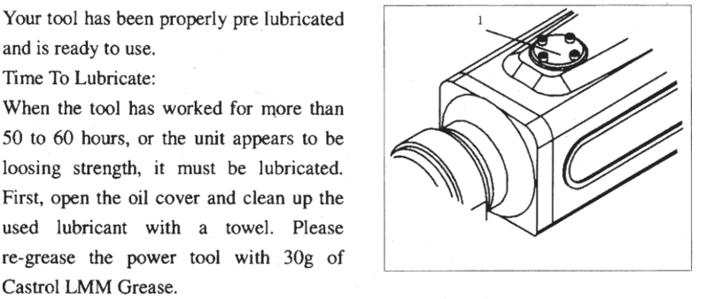

Votre outil a été correctement pré-lubrifié et est prêt à être utilisé.

Moment pour lubrifier:

Lorsque l'outil a fonctionné pendant plus de 50 à 60 heures ou que l'unité semble perdre de sa résistance, il doit être lubrifié.

Tout d’abord, ouvrez le couvercle d’huile et nettoyez le lubrifiant usagé avec une serviette. Veuillez re-lubrifier l'outil électrique avec 30 g de graisse Castrol LMM.

**L'outil doit être éteint et débranché avant le remplacement.**

* + - * + Ouvrez la plaque du compartiment avec la clé fournie.
        + Essuyez la graisse ancienne à l'intérieur.
        + Mettez la nouvelle graisse dans le compartiment. Ne remplissez pas trop.
        + Nettoyez toute graisse qui a débordé.
        + Réinstallez le couvercle.

1. **MAINTENANCE AND STORAGE**

Maintenez votre outil régulièrement. Cela permettra de garder votre outil en bon état de fonctionnement et d'étendre sa durée de vie.

N'utilisez pas d'agents abrasifs et corrosifs pour nettoyer l'outil. Ces types de produits endommagent votre outil.

N'effectuez pas de réparations par vous-même. Les réparations et les inspections doivent être effectuées par une personne compétente ou par un centre de service agréé (veuillez contacter votre revendeur).

**Après chaque utilisation**

Vérifier le câble et le corps de l'outil (propreté, usure, endommagement, etc.) ainsi que les accessoires. Si vous remarquez des dommages, une usure ou un dysfonctionnement, n'utilisez pas l'outil et apportez-le à un service qualifié pour inspection et réparation.

**Entretien**  
Il n'y a pas d'entretien spécifique à effectuer par l'utilisateur. Après chaque saison, veuillez apporter l'outil à un centre de service autorisé pour effectuer un nettoyage général et les opérations suivantes:

* + - * 1. Contrôle mécanique du moteur.
        2. Contrôle électrique.
        3. Performances électriques et mécaniques.

**Pièces de rechange**

Vous pouvez commander les pièces de rechange directement auprès de notre centre de service. Veuillez placer votre commande selon le type de machine et le numéro de pièce indiqué dans le dessin d'explosion.



**Rangement**

Après l'utilisation et le nettoyage, veuillez conserver votre outil.

Entreposez l'outil dans un endroit propre et sec, de préférence dans sa boîte.

Pendant le transport et le stockage toujours mettre le couvercle de protection sur la lame.

L'outil doit être stocké loin des enfants et des animaux domestiques.

Évitez d'exposer l'outil à la lumière directe du soleil.

1. **MISE EN REBUT**

**Collecte sélective des déchets électriques et électroniques.**

Les produits électriques ne doivent pas être mis au rebut avec les produits ménagers. Selon la Directive Européenne 2012/19/UE pour le rebut des matériels électriques et électroniques et de son exécution dans le droit national, les produits électriques usagés doivent être collectés séparément et disposés dans des points de collecte prévus à cet effet. Adressez-vous auprès des autorités locales ou de votre revendeur pour obtenir des conseils sur le recyclage.

1. **CE DECLARATION DE CONFORMITE**



**Déclaration de conformité**

**BUILDER SAS**

**ZI, 32 RUE ARISTIDE BERGES – 312070 CUGNAUX – FRANCE**

**Déclare que la présente machine**

MARTEAU PIQUEUR

Modèle: H1500MP

Numéro de série :

**Est conforme aux provisions de la Directive Machine 2006/42/CE**

**Le produit est aussi conforme avec les Directives européennes suivantes:**

EMC Directive 2014/30/UE

ROHS Directive 2011/65/UE

Directive Bruit 2000/14/EC+ Annexe VI & 2005/88/CE

Puissance sonore mesurée: 98,3dB(A)  K=0,96dB(A)

Puissance sonore garantie: 100dB(A)

Organisme notifié:

**Et est aussi conforme avec les normes suivantes:**

EN 60745-1:2009+A11:2010

EN 60745-2-6:2010

EN55014-1:2006+A1:2009+A2:2011

EN 55014-2:2015

EN 61000-3-2:2014

EN61000-3-3:2013

**Responsable de la documentation technique: Olivier Patriarca**

Philippe MARIE / PDG

Cugnaux, 26/06/2019



